智能岸电桩（岸电接电箱）
产品介绍

常熟市国瑞科技股份有限公司



常熟市国瑞科技股份有限公司是国企浙江省二轻集团有限责任公司控股的混合所有制企业，股票代码300600，公司位于江苏省常熟虞山高新技术产业开发区，是专业从事船舶及海洋工程电气、自动化系统及其系统集成的研发、生产、销售及综合技术服务的高新技术企业。
公司注册资本29705.22万元，占地88000平方米，科研生产用房面积56000平方米，作为专业的船舶电气及自动化设备制造商，配备先进的柔性加工生产线和齐全的试验、测试设备，以“数字化设计、数字化管理、数字化生产”为客户提供优质产品和服务。
公司始终坚持“自主创新、诚信经营”，拥有江苏省重点企业研发机构——江苏省高可靠智能化船舶配用电设备工程技术研发中心，公司拥有软件著作权48项，发明专利权14项，所生产的船舶低压配电产品系列、中压配电产品系列、电力电子产品系列、船用开关系列、自动化设备及自动化管理系统等产品广泛应用于中外民用船舶，得到了用户较高的满意度。
公司通过了中国船级社ISO9001、OHSAS18001、ISO14001等管理体系的第三方认证，产品满足GB/T19001、GJB9001的质量要求，并可根据客户要求通过“CCS”、“LR”、“DNV-GL”、“ABS”、“BV”、“NK”等中外船级社的检验。

智能岸电桩（岸电接电箱）产品介绍
- 产品概述
为了解决港口码头的空气污染问题，国家正加快建设港口岸电设施建设和改造。岸电桩为岸电设施中的一个重要组成设备，是船舶停靠时引入岸电的接电装置。然而老一代岸电桩不具备通信、数字化管理功能，存在无监控报警、安全保护不全面等问题，造成了短期停靠船舶的岸电使用率不高。
新一代智能岸电桩具有智能交互、安全高效、方便快捷的特点，从而提升岸电使用的效率，改善岸电使用率不高的现状。智能岸电桩配备电力快速连接和网络通信接口，具有供配电、电力计量、电力监控、分路计费、短路、过载、防雷保护等功能。同时为暂不具备电力快速连接插头的船舶，可配套岸电转接盒。
产品满足JTS 155-2019《码头岸电设施建设技术规范》、JTS 155-1-2019《码头船舶岸电设施检测技术规范》的要求。
- 产品介绍
- 适用范围
适用于集装箱码头、干散货码头、件杂货码头、邮轮码头、滚装码头、客运码头、公务船码头岸电桩的新建和改造。
- 优点
  - 安装形式多样，壁挂式、卧式、落地式任选，可为客户量身定制，满足不同使用场合的需求。
  - 安全防护齐全，具有雷电、漏电保护，开门报警防护，防电力接插件带电插拔措施，紧急停机装置及醒目的安全防护标识。
  - 环境适应性优异，设备防护等级高达IP56，具有在盐雾、霉菌、高低温、湿热环境条件工作的能力，环境适应性满足船级社要求。
- 组成和构架
智能岸电桩主要由电力接插件，断路器、漏电保护器、浪涌保护器、显示屏、串口服务器、输入输出模块、智能电表、急停模块等组成。接受码头岸电电源，经断路器、电力接插件向船舶配电，起承载电能传输的作用。供电网络如图2-1所示。
图2-1 供电网络图
如图2-2所示，由设备端岸电采集器，手机端APP，PC管理端和云端服务器构成智能互联网络。
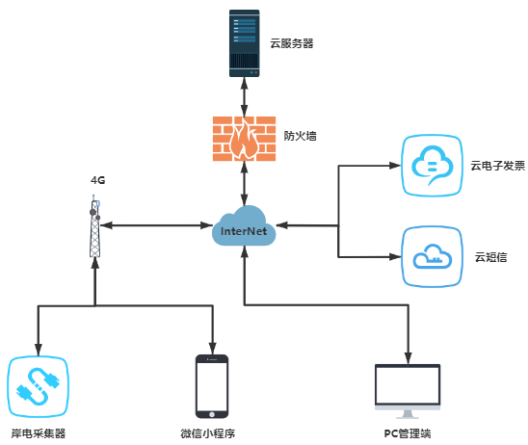
图2-2 智能互联网络图
- 功能
  - 设岸电电缆保护电路，具有电缆过载报警及保护功能；
  - 具有欠压保护功能；
  - 具有电连接器接通/断开状态指示功能；
  - 具有紧急停机功能；
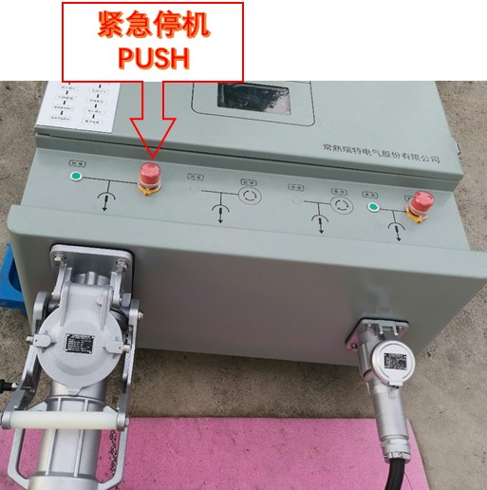
图4-1 紧急停机操作
  - 具有输出隔离功能，空余不使用的电力连接器保持断电状态；
  - 数据采集上传功能，由数据采集模块采集电压、频率、电流、有功功率、功率因数、用电时间、用电量、过压、过流、开关合闸等状态信息，通过4G模块或光纤网络传送至云端；
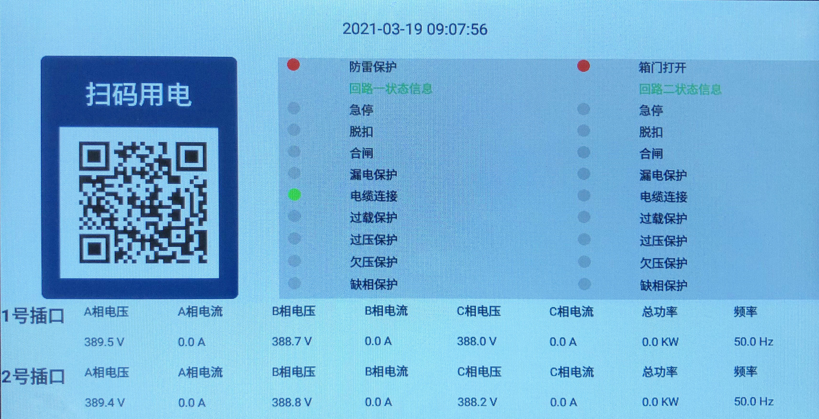
  - 运行状态显示功能，显示屏实时显示电压、频率、电流、有功功率、功率因数、用电时间、用电量、过压、过流、报警等状态信息；
图4-2 状态显示屏
  - 遥控供电功能，由客户端控制接通或断开供电开关；
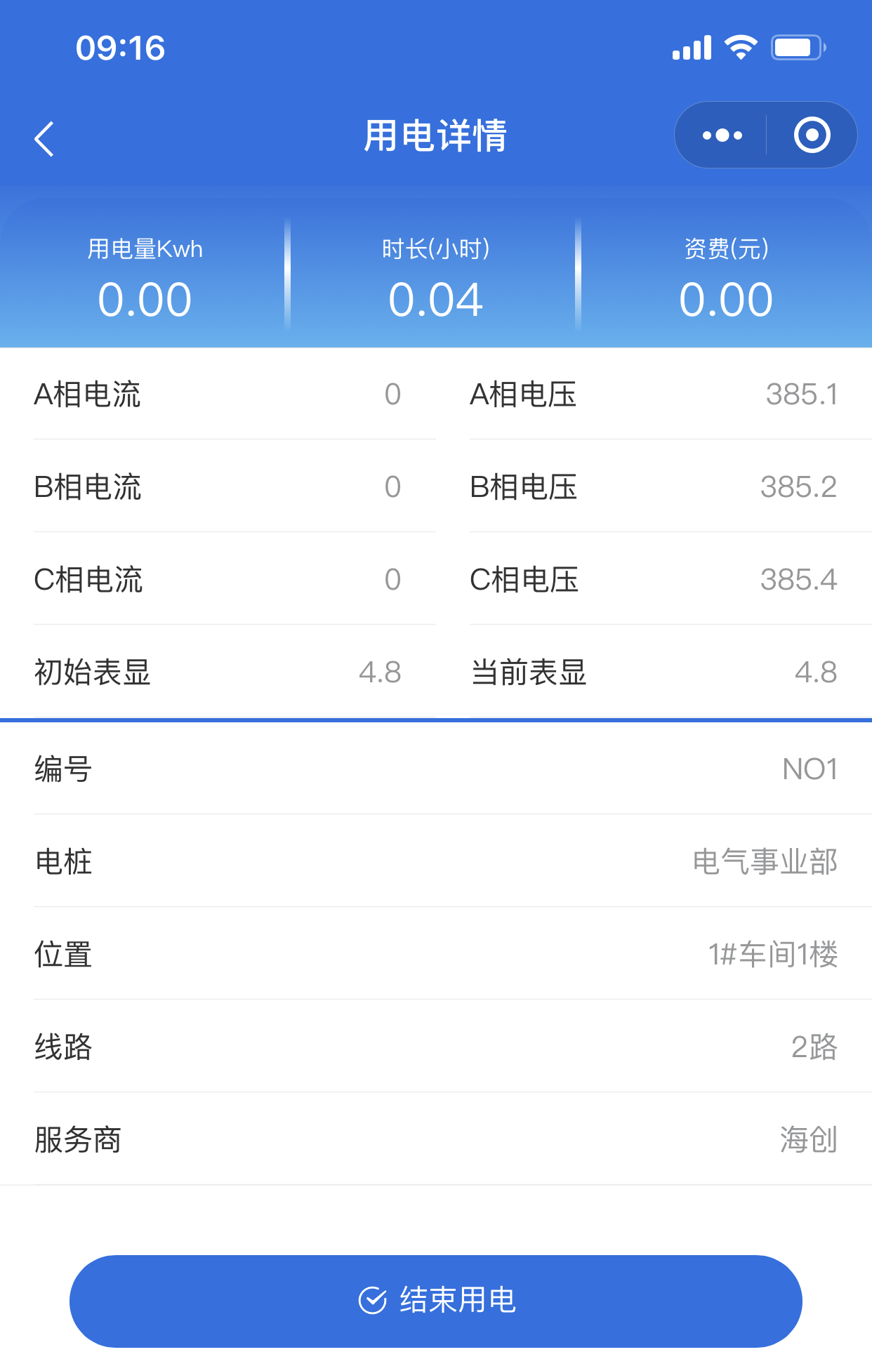
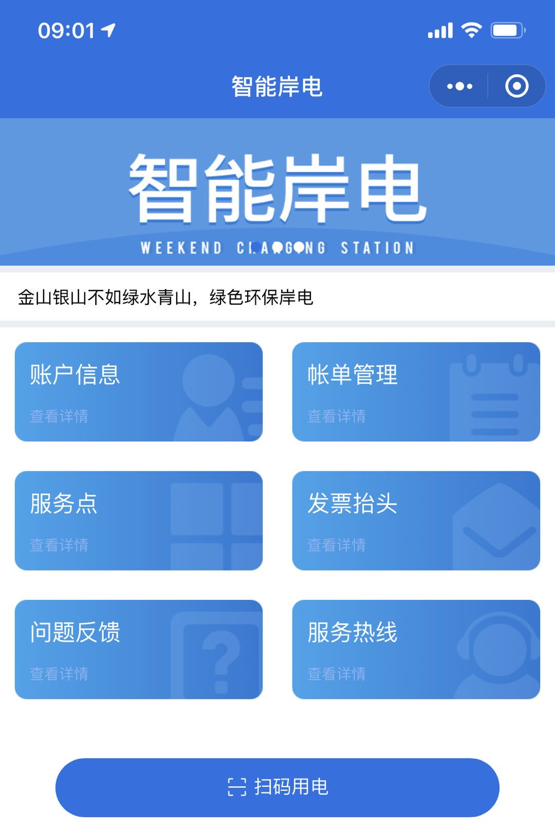
图4-3 客户端控制主界面 图4-4 用电信息界面
  - 在线支付功能，每路插座独立计费，通过扫码进入付费系统，选择相应插座对船舶进行供电，支持在线支付、开票（需要甲方提供相应的开票信息并在税务局开通电子发票相关业务）等功能。
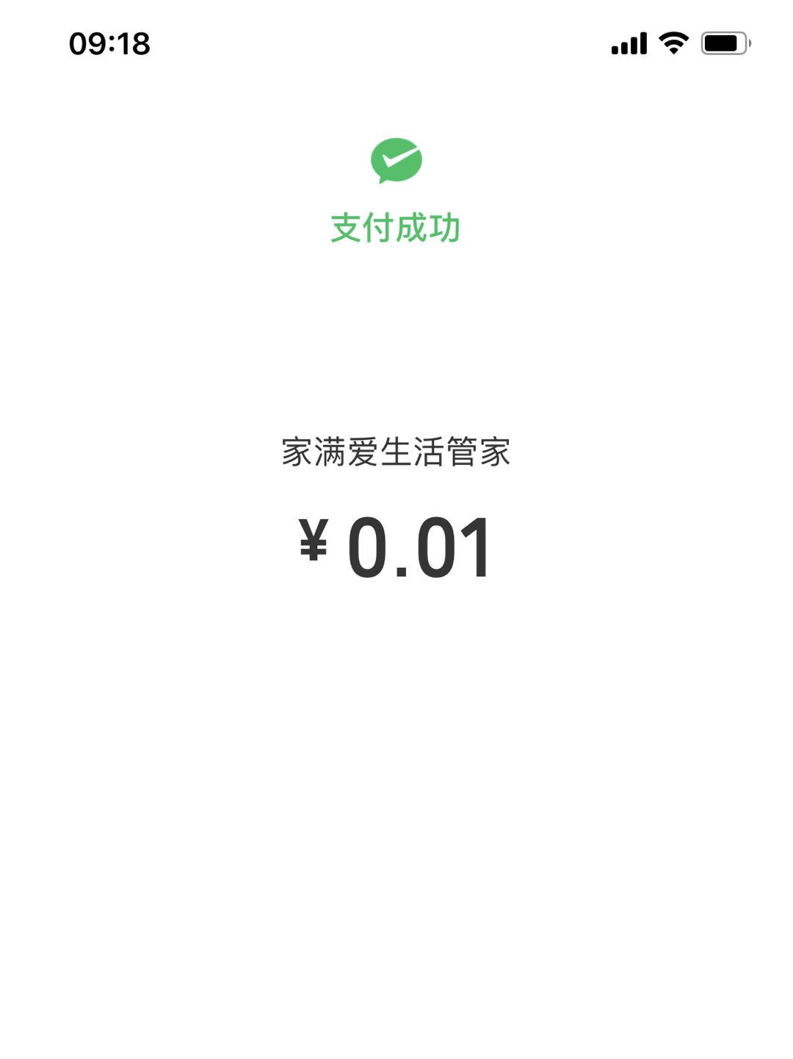
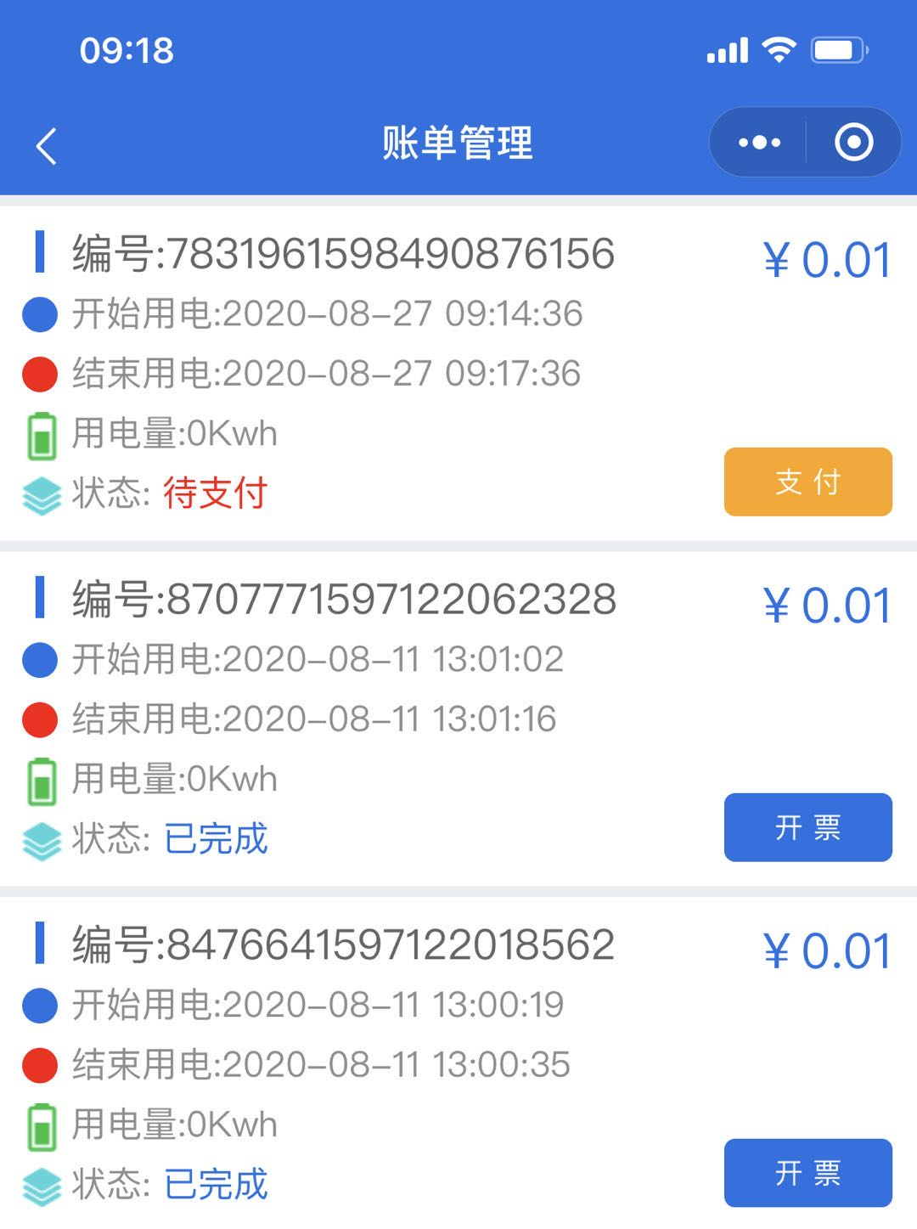
图4-5账单管理界面 图4-6 支付完成界面
  - 智能岸电管理功能，码头租户通过PC端登录服务器对岸电桩进行管理，包括电桩信息、船东信息、订单信息管理等。海事局通过登录服务器可以读取码头租户、船东、订单等信息。

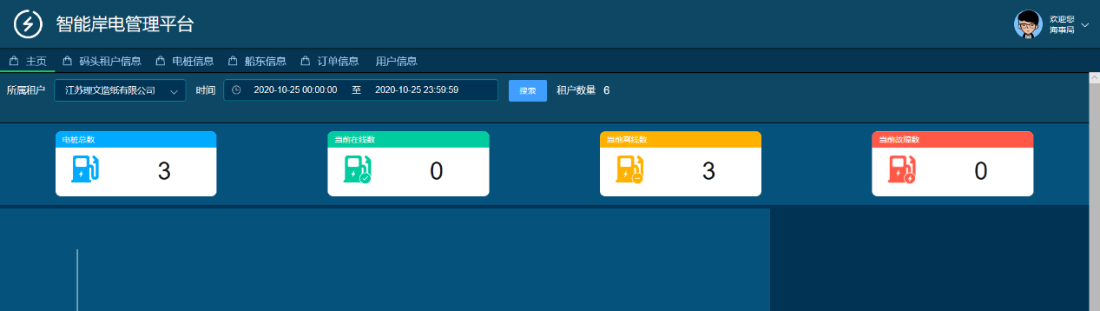
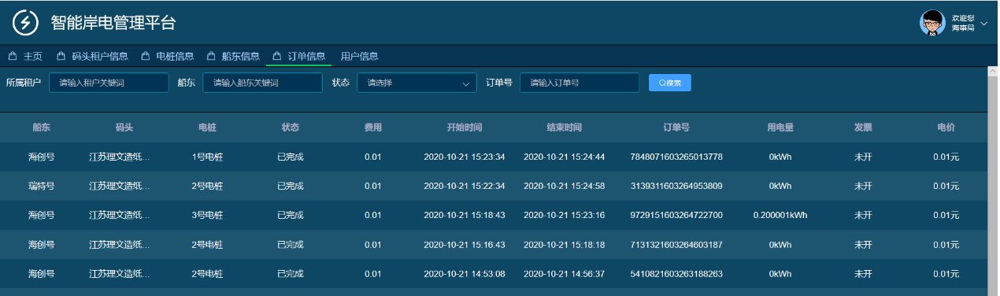
图4-7 智能岸电管理平台界面
- 规格
  - 壁挂式或卧式单插座智能岸电桩：
标准尺寸900（长）×700（宽）×400（高），插座电流可选63A、125A、250A或350A。
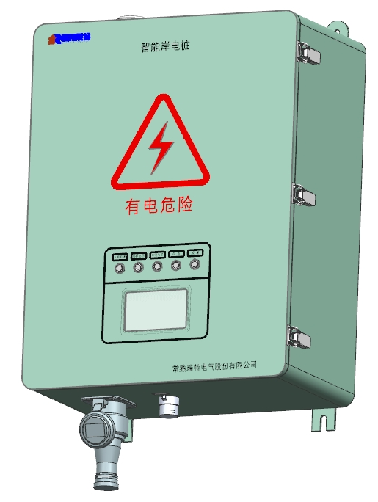

  - 卧式多插座智能岸电桩（插座数量2~4）：
标准尺寸1200（长）×900（宽）×400（高），插座规格、数量选配参照下表。
插座规格 | 350A | 250A | 125A或63A
插座数量 | 1 | - | 3
插座数量 | 1 | 1 | 2
插座数量 | - | 1 | 3
插座数量 | - | 2 | 2
插座数量 | - | - | 4

选配说明：当选配1个350A插座时，还可以最多配置3个125A或63A插座；当选配1个350A插座和1个250A插座时，还可以最多配置2个125A或63A插座。其他类同。

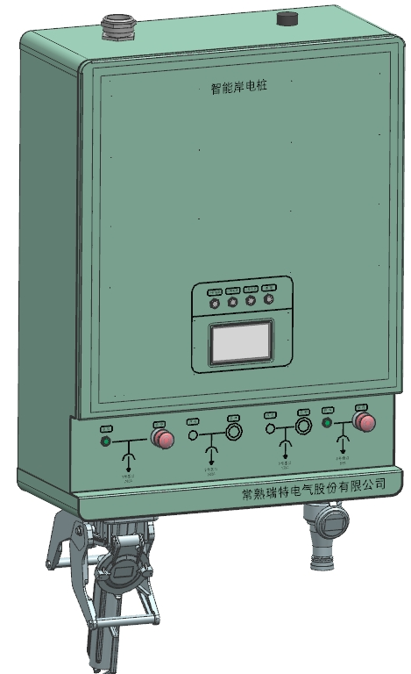
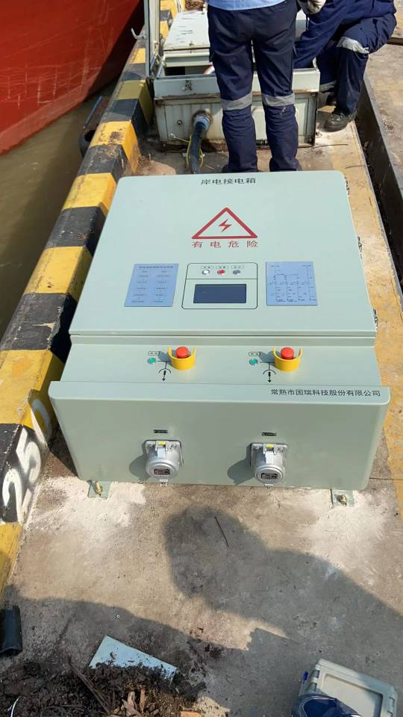
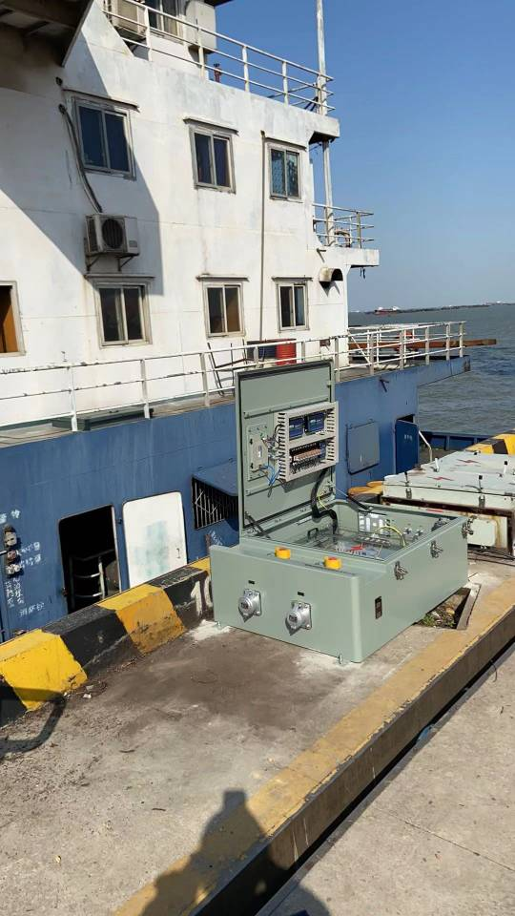
  - 落地式智能岸电桩：
标准尺寸600（宽）×1760（高）×400（深），插座电流可选63A或125A，插座数量1~4个。
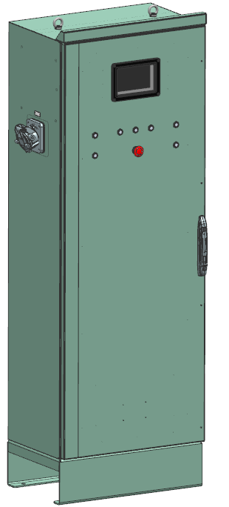

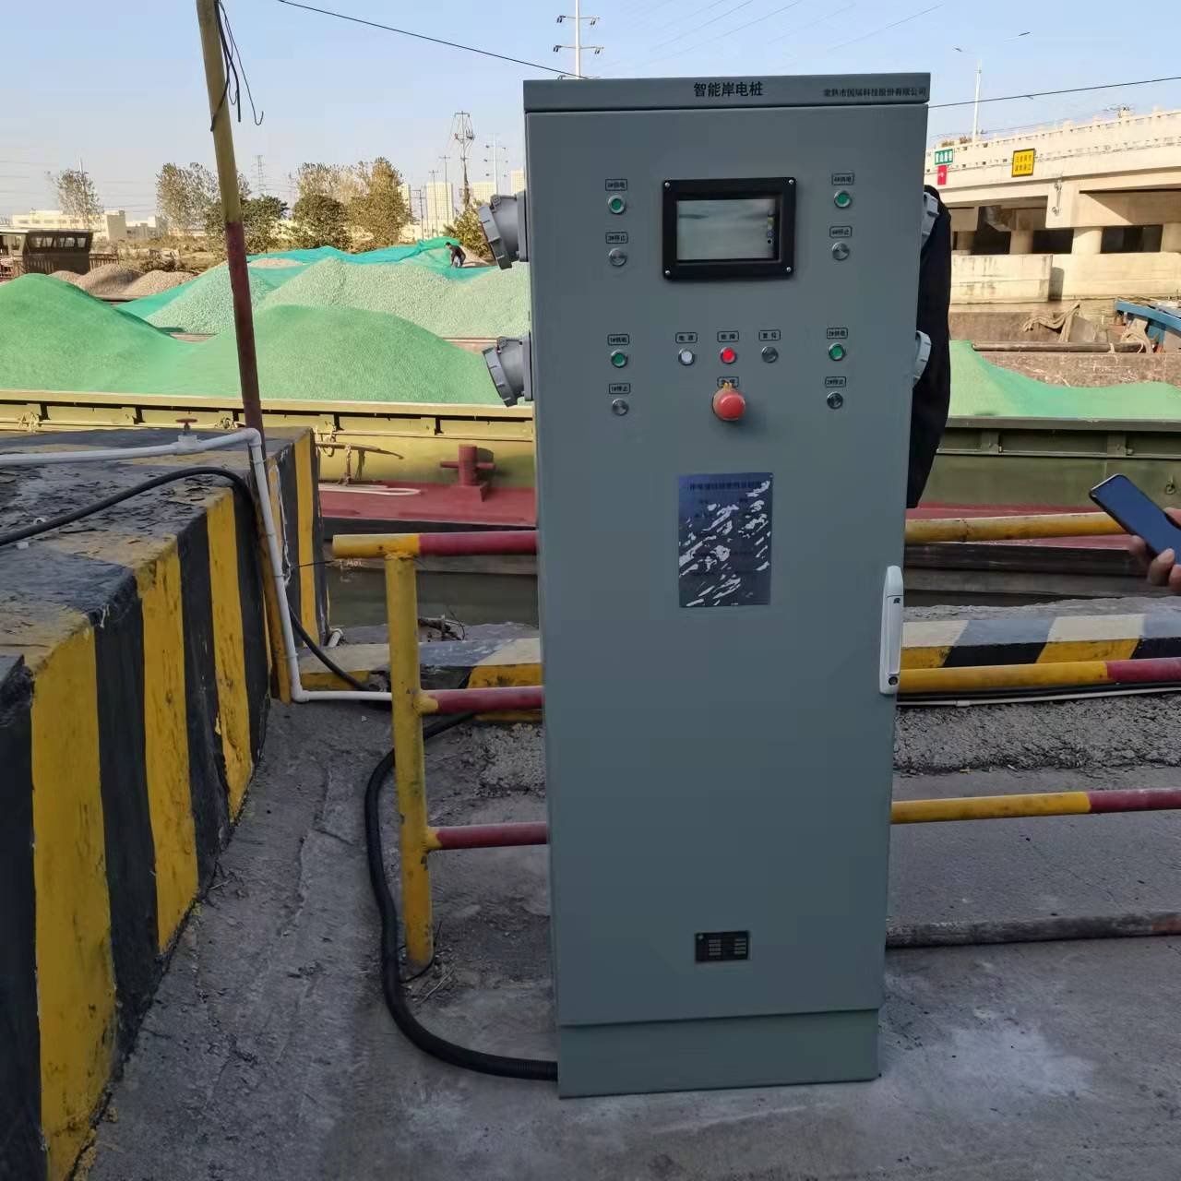
- 使用流程
智能岸电桩取电和断电操作流程如下图所示。
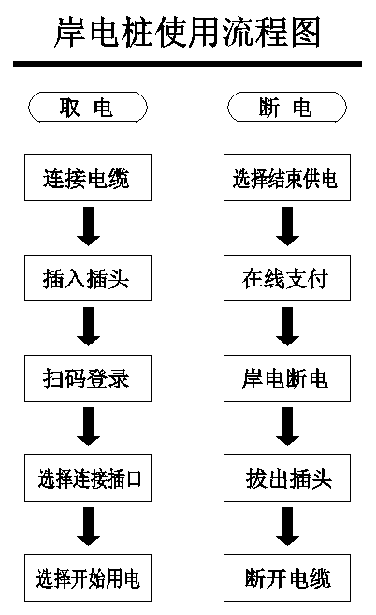
- 产品特性
- 特性
  - 额定电压：AC380V±10%
  - 频率：50Hz
  - 额定电流：63A、125A、250A、350A
  - 防护等级：IP56
  - 外壳材质：不锈钢
  - 插座：具有机械安全、固定装置，并带有机械式防错位结构和接地联锁装置；具有接地触头和连锁触头，当插头插入插座时，接地触头，可在其他触头接触前首先接触，联锁触头可在主触头接触后接触。
  - 电能计量精度：不低于0.2S级
  - 工作环境温度：-25℃~50℃
  - 安装方式：卧式、落地式、壁挂式
- 产品受益
  - 通过电力连接器快速接入岸电，提高船舶接入岸电的效率
  - 以优质经济的岸电代替柴油机发电，营造舒适宁静的人居环境
  - 减少船舶大气污染物排放，为绿色港口建设提供保障，助力打赢污染防治攻坚战

